राष्ट्र प्रथम ॥

डॉ. मनोज कुमार शुक्ला
"सुशासन (Governance), राष्ट्रनिर्माण और अंत्योदय को एकसूत्र में पिरोती विकास-दृष्टि के प्रति समर्पित।"
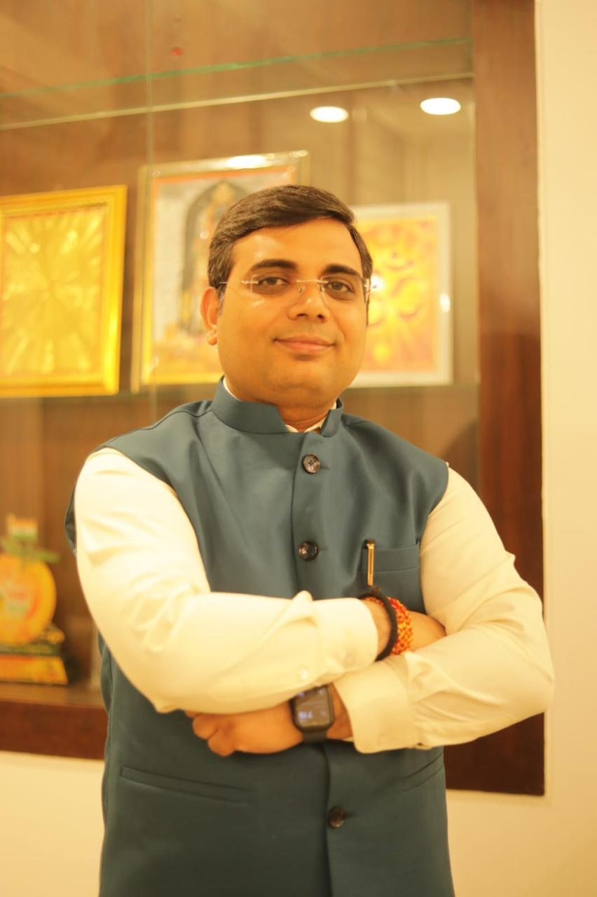
व्यक्तिगत एवं सांगठनिक विवरण (Personal & Organizational Profile)

- शैक्षणिक योग्यता: बी.टेक (CSE), एम.टेक (CSE) & पीएच.डी (CSE) आई.आई.टी (आईएसएम) धनबाद

- लोकप्रिय जन-सेवक , प्रखर राष्ट्रवादी विचारक, प्रख्यात शिक्षाविद्, कंप्यूटर वैज्ञानिक, एवं कुशल नीति-विशेषज्ञ

- कार्यशैली: एक सच्चे थिंकटैंक की रणनीतिक स्पष्टता — जहाँ विश्लेषण गहरा, निर्णय दृढ़ और दिशा सुनिश्चित होती है

नीति, प्रशासन एवं शासकीय निकायों में भूमिकाएँ (Policy & Governance)
भारत सरकार और देश के शीर्ष नीति-नियामक एवं प्रशासनिक निकायों द्वारा सौंपी गई महत्वपूर्ण जिम्मेदारियाँ:
- नागरिक उड्डयन मंत्रालय (भारत सरकार): भारतीय विमानपत्तन प्राधिकरण (AAI) के अंतर्गत गोरखपुर हवाई अड्डे की सलाहकार समिति में मनोनीत सदस्य ।
- DRDO (रक्षा मंत्रालय, भारत सरकार): देश की रक्षा, अत्याधुनिक सैन्य प्रौद्योगिकी और राष्ट्रीय सुरक्षा जैसे अति-संवेदनशील विषयों पर गठित peer-reviewed विशेषज्ञ समिति में बतौर सदस्य विशिष्ट सेवाएँ ।
- केन्द्रीय कौशल विकास मंत्रालय (DGET): युवाओं के स्वावलंबन, व्यावसायिक प्रशिक्षण और राष्ट्रीय शिक्षा-नीति के जमीनी क्रियान्वयन के लिए गठित मॉडरेशन बोर्ड में सक्रिय भूमिका ।
- संस्थागत शुचिता और पारदर्शी प्रशासन: AIIMS, इलाहाबाद उच्च न्यायालय, GATE, UPPCL, RBI, SEBI एवं IBPS सहित देश की अत्यंत संवेदनशील राष्ट्रीय परीक्षाओं में केन्द्र अधीक्षक (Centre Superintendent) के रूप में कठोर अनुशासन, पारदर्शिता और जीरो-करप्शन की नीति को सफलतापूर्वक लागू किया ।
- अकादमिक नेतृत्व: प्रोफेसर एवं पूर्व डीन के गरिमामयी पदों पर रहते हुए उच्च शिक्षण संस्थानों में नीति-निर्माण और बड़े प्रशासनिक ढांचे को कुशलतापूर्वक संभाला ।
अंत्योदय एवं सामाजिक सेवा (Social Responsibility & Antyodaya)
समाज के अंतिम पायदान पर खड़े व्यक्ति की सेवा और भारतीय सांस्कृतिक संवर्धन के प्रति अटूट प्रतिबद्धता:
- कोविड-19 महामारी सेवा: संकट की कठिन घड़ी में संवेदनशीलता का परिचय देते हुए प्रतिदिन 1000 से अधिक लोगों तक भोजन पहुँचाने की सक्रिय व्यवस्था की, वंचितों को राहत दी तथा उनके आवागमन का समुचित प्रबंध किया ।
- निःशुल्क तीर्थ यात्रा: भारतीय सांस्कृतिक मूल्यों एवं परंपराओं के संरक्षण हेतु हजारों वरिष्ठ नागरिकों के लिए निःशुल्क तीर्थ यात्राओं का आयोजन करवाकर पवित्र दर्शन कराए ।
- जमीनी सहभागिता: बाल्यकाल से ही सामाजिक सेवा से जुड़ाव । स्थानीय स्तर पर आपदा राहत कार्यों, स्वास्थ्य शिविरों एवं रक्तदान अभियानों के सफल संचालन में अग्रणी भूमिका ।
- युवा नेतृत्व निर्माण: युवाओं और विद्यार्थियों के मध्य शारीरिक विकास, नेतृत्व क्षमता (Leadership), व्यक्तित्व निर्माण और भारतीय सांस्कृतिक मूल्यों के संवर्धन हेतु प्रेरक कार्यशालाओं का संचालन ।
शोध, तकनीकी नवाचार एवं वैश्विक पहचान (Research & Global Recognition)
एक कंप्यूटर वैज्ञानिक और शोधकर्ता के रूप में अंतर्राष्ट्रीय स्तर पर सुस्थापित पहचान:
- अंतर्राष्ट्रीय सम्मान: कंप्यूटर विज्ञान और इंजीनियरिंग के क्षेत्र में विशिष्ट योगदान के लिए बैंकॉक, थाईलैंड में प्रतिष्ठित "COSMIC Outstanding Researcher Award" (जनवरी 2016) से सम्मानित ।
- सर्वश्रेष्ठ शिक्षक पुरस्कार: शिक्षण और अनुसंधान के क्षेत्र में अद्वितीय योगदान के लिए उत्तर प्रदेश तकनीकी विश्वविद्यालय (UPTU) के तत्कालीन कुलपति डॉ. आर. के. खांडल द्वारा "बेस्ट Teacher अवार्ड" (सितंबर 2014) से सम्मानित ।
- शोध मार्गदर्शक (Mentorship): एक समर्पित मार्गदर्शक के रूप में अब तक 10 से अधिक Ph.D. शोधार्थियों तथा बड़ी संख्या में B.Tech व M.Tech विद्यार्थियों के शोध-प्रकल्पों का सफल निर्देशन ।
- ग्रन्थ रचना एवं शोध पत्र: अंतर्राष्ट्रीय स्तर की प्रतिष्ठित पत्रिकाओं (Journals) और सम्मेलनों में 150 से अधिक उच्च-गुणवत्ता वाले शोध-पत्र प्रकाशित तथा अनेक तकनीकी ग्रन्थों (Reference Books) की रचना ।
- वैश्विक उपस्थिति व संपादन: अमेरिका, ब्रिटेन, पोलैंड, मलेशिया, बहरीन, चेक गणराज्य, थाईलैंड, दुबई आदि देशों के सम्मेलनों में सेवाएँ । American Journal of Database Theory and Application, IJSER आदि प्रीमियर पत्रिकाओं के सम्मानित संपादकीय बोर्ड सदस्य (Editorial Board) तथा IEEE सम्मेलनों के सक्रिय समीक्षक (Reviewer) ।
- व्यावसायिक सदस्यता: कंप्यूटर जगत के शीर्ष वैश्विक निकायों जैसे ACM, CSI, ISTE, IETE, IANG, WSEAS आदि के सम्मानित सदस्य 。
प्रखर सार्वजनिक बौद्धिक एवं राष्ट्र-वैचारिक वक्ता (Public Intellectual)
- राष्ट्रीय विमर्श (Media): विभिन्न प्रमुख राष्ट्रीय समाचार चैनलों (National News Channels) पर एक विश्वसनीय, प्रखर और राष्ट्र-वैचारिक वक्ता के रूप में स्थापित ।
- लेखन: राष्ट्रनीति, आधुनिक तकनीक, सुशासन और सामाजिक विषयों पर गहरे वैचारिक आलेख राष्ट्रीय समाचार-पत्रों, प्रिंट और डिजिटल मीडिया में नियमित रूप से प्रकाशित ।
- मुख्य वक्ता (Keynote Speaker): देश-विदेश के अनेक विश्वविद्यालयों और सार्वजनिक मंचों पर आमंत्रित; वक्तव्य हमेशा तथ्य, तर्क, राष्ट्रनिष्ठा और संवेदनशीलता का बेजोड़ सम्मिश्रण होते हैं ।

वैचारिक ध्येय: "एक वैज्ञानिक की विश्लेषणात्मक सोच, एक शिक्षाविद् की दूरदर्शिता और एक समर्पित राष्ट्रवादी कार्यकर्ता की कर्मठता के साथ 'अंत्योदय' और 'विकसित भारत' के संकल्प को सिद्ध करने के लिए पूर्णतः तत्पर।"

